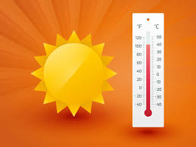**AFFICHAGE FAMILLES – PLAN CANICULE**

**Plan Canicule activé**

**Agissons ensemble pour protéger nos aînés**

Durant cette période de forte chaleur :

✅ Les équipes assurent une surveillance renforcée  
✅ Les chambres sont ventilées  
✅ Les résidents sont hydratés régulièrement

**Ce que nous vous demandons :**

* Privilégiez vos visites le matin ou en fin de journée
* Encouragez votre proche à boire lors de votre passage
* Évitez les sorties à l’extérieur sans accord médical
* **Apporter un ventilateur, brumisateur, casquette/chapeau, crème solaire**

A la MRDA sont à la disposition des résidents et familles, l’ensemble des salles à manger climatisées, ainsi que la salle d’animation et la salle de réunion des Thuyas.

A CREPY sont à la disposition des résidents et des familles, la salle à manger et la salle d’animation climatisées.

Merci pour votre collaboration.

**Ensemble, veillons sur leur bien-être.**

**La Direction**